Czytniki ebooków ranking
Jeśli szukasz sprawdzonego produktu w korzystnej cenie, to czytniki ebooków ranking jest stworzony dla Ciebie. Od tej pory nie musisz nosić ciężkich i nieporęcznych książek - zamieć je na pojemny czytnik ebooków!

Jesteś miłośnikiem książek? Lubisz je czytać w każdej wolnej chwili? Jeśli odpowiedziałeś twierdząco na te pytania, to czytniki ebooków ranking jest przygotowany specjalnie dla Ciebie. Dowiesz się między innymi, jakie zalety posiada to urządzenie oraz które z nich są dla Ciebie najważniejsze.

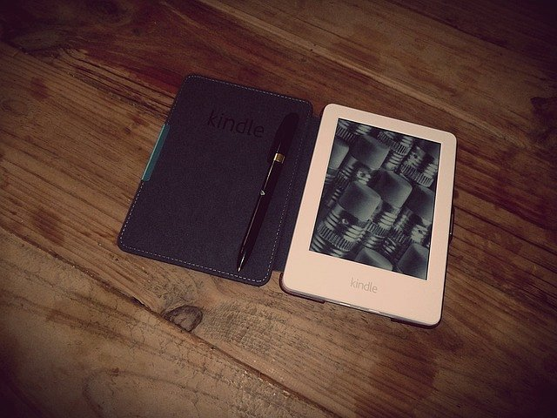
Czego potrzebujesz?
Czytanie książek jest zajmującym zajęciem, dzięki któremu czas szybciej mija. Często wybieramy je nie tylko podczas zimowych wieczorów w domu, ale również kiedy jedziemy autobusem, tramwajem, pociągiem czy czekamy w kolejce do lekarza. W takim momentach ważna jest dla nas kompaktowość. Jednak nie zawsze książka zmieści się do małej torebki czy kieszeni. Inaczej sprawa przedstawia się w przypadku czytników ebooków. Są one nie tylko poręczne, ale również mało ważą. Ich dodatkowym plusem jest to, że mogą pomieścić nawet 6 tysięcy książek. Czytniki ebooków ranking - dzięki niemu dowiesz się, jakie urządzenie stworzone jest dla Ciebie.


Czytniki ebooków ranking - który wybrać?
Na rynku można znaleźć wiele modeli tego urządzenia. Jednak przy wyborze należy kierować się własnymi potrzebami. Jeśli potrzebujesz go jedynie do czytania tekstów, to wybierz model z ekranem, który nie będzie męczył twojego wzroku. W czytniki ebooków ranking znajdziesz również takie urządzenia, które posiadają podświetlany ekran - jest to świetna opcja na wieczorne czytanie. Ponadto posiadają one dodatkowe funkcje, takie jak możliwość przeglądania internetu, odtwarzania plików muzycznych czy ekran dotykowy. Wśród tych zalet z pewnością wybierzesz coś dla siebie!

